**辅修专业报名系统操作指南**

1.学生通过教务部网站登录教务系统，选择“培养管理”——“辅修报名”。

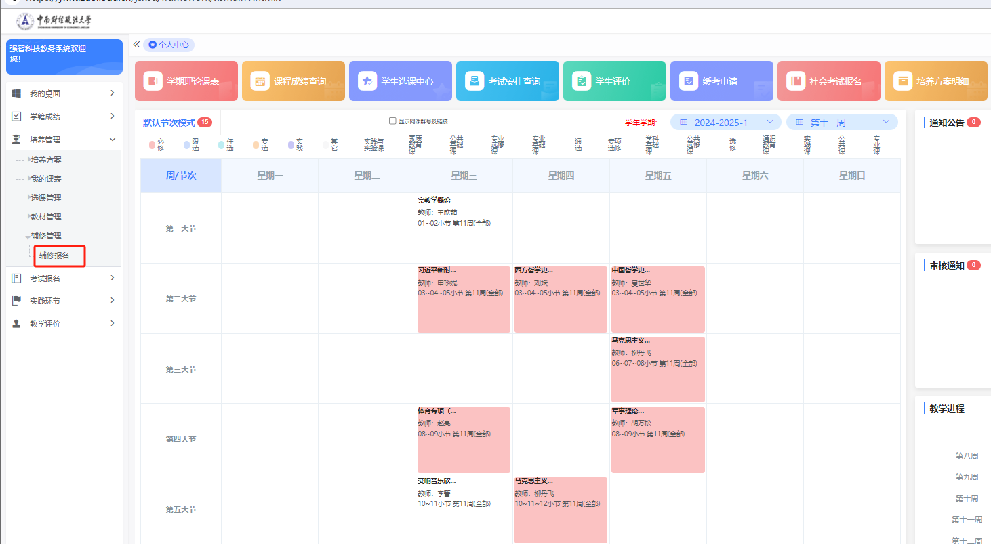2.选择辅修学年学期：2024-2025-1

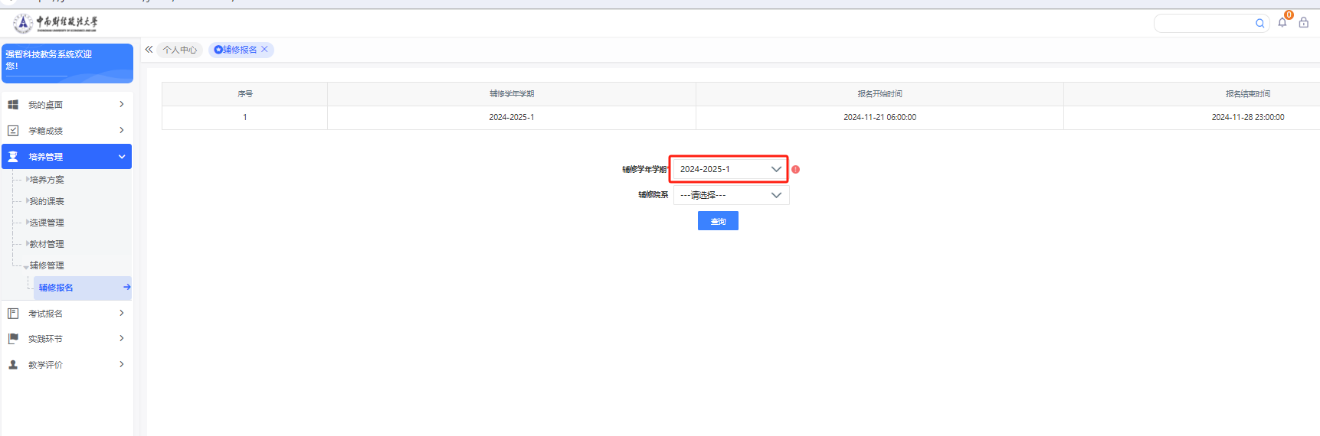

3.选择自己意向的辅修专业，点击“报名”，再选择招生学院审核老师，点击“送审”。

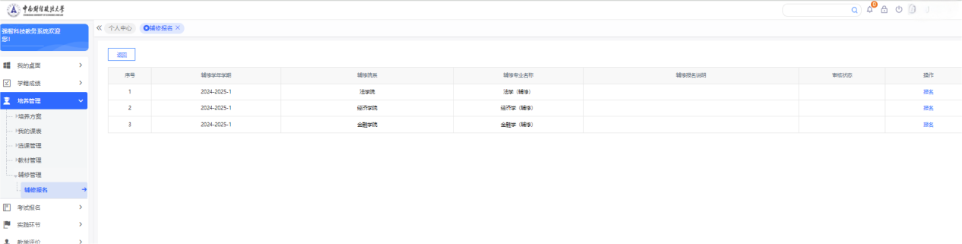

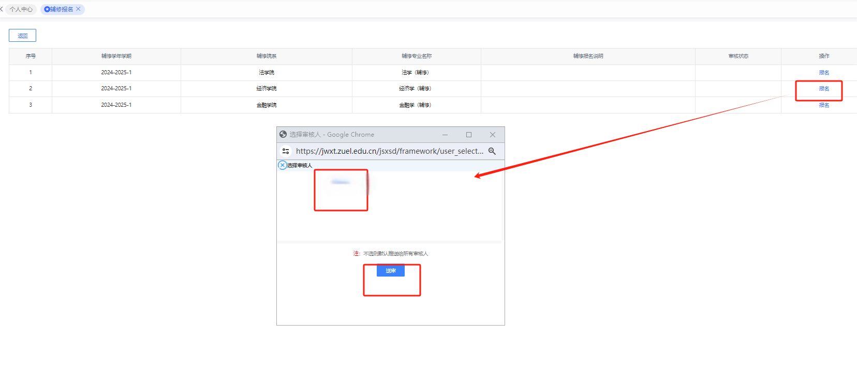

4.送审完成后，页面显示审核中，即为报名结束，等待学院老师审核。